מגישים:

אליהו לוי 302841341

301765863  יוחאי מור

**תרגיל בית 4**

סימטרית עם סטיית תקן שנקבעת לפי תנודתיות.VIX. 1. האסטרטגיה מתבססת על רעיון בניית מעטפת A

ערכים גבוהים של המדד מצביעים על מגמת עלייה וערכים נמוכים על מגמת ירידה.

תנאי כניסה ויציאה:

(Top bandכניסה לפוזיציה ארוכה: ניכנס לפוזיציה כזו כאשר נחצה את הגבול העליון של המעטפת (חוצה את ה

(Low bandכניסה לפוזיציה קצרה: ניכנס לפוזיציה כזו כאשר נחצה את הגבול התחתון של המעטפת (חוצה את ה

יציאה מפוזיציה ארוכה: נצא מפוזיציה ארוכה לאחר פרק זמן מינימלי באחזקת הפוזיציה (ערך מובנה 5 ברים) וגם הבר הנוכחי הוא הנמוך ביותר ממספר הברים שהוגדר (ערך מובנה 2).

יציאה מפוזיציה קצרה: נצא מפוזיציה ארוכה לאחר פרק זמן מינימלי באחזקת הפוזיציה (ערך מובנה 5 ברים) וגם הבר הנוכחי הוא הגבוה ביותר ממספר הברים שהוגדר (ערך מובנה 2).

מכוונת להשגת תשואה, המקבילה (לפני עמלות והוצאות ניהול) לערך ותשואה של מדד IWM2. תעודת הסל

. המדד כולל חברות בעלות שווי שוק נמוך במונחי שוק ההון האמריקאי. תעודת הסל משקיעהRussel 2000

ומשתמשת באסטרטגיית דגימהRussel 3000ב- 2000 החברות בעלות שווי השוק הנמוך ביותר מתוך מדד ה –

מייצגת על מנת לעקוב אחרי המדד.

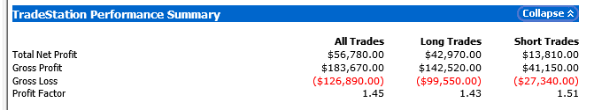3.

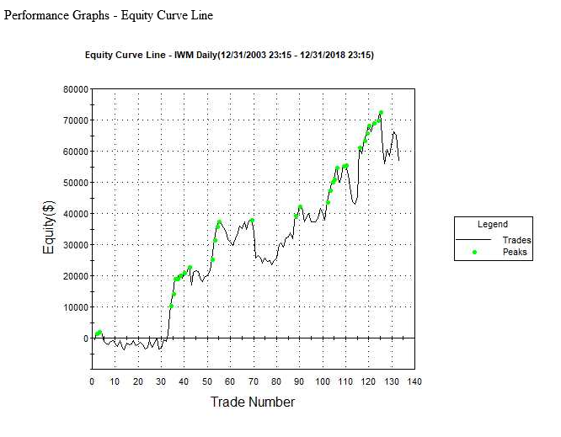

פרמטרים לניתוח:

1.רווח לעומת הפסד

Backtesting2.

3. הפרמטרים של האסטרטגיה

4.פוזיציות ארוכות לעומת קצרות

Trade 5. רווח ממוצע פר

מציג את השינוי לאורך התקופה, עליה קבועה של הגרף נותנת לנו אינדיקציה שהאסטרטגיה Equinty curve גרף רווחית. לפי הגרף ונתוני הדוח ניתן לראות שלאורך 15 השנים 2003-2018 האסטרטגיה רווחית (56,780$) בנטו. אבל כשיורדים לפרטים ניתן לראות שהאסטרטגיה מפסידה הרבה, כמעט 70% מפוזיציות ארוכות ו 66% מפוזיציות קצרות. עוד דבר מעניין הוא שבפוזיציות ארוכות הרווח הוא יותר מפי 3.

הרווח הנקי הממוצע פר מסחר הוא 420$ וההפסד הממוצע הוא קצת יותר מ2/3 שזה המון, נשפר את זה בסעיף הבא.

.B

4. ביצענו אופטימיזציה על הפרמטרים:

Min_Long_Hold & Sample_Size

Min_Long_Short & Sample_Size

עבור גודל הדגימה נתנו את הערכים 1-40 עם קפיצות של 5 כמו שהוזכר בכיתה זה אורכי הממוצעים הנעים בדרך כלל. שמנו לב שבסעיף הקודם, פוזיציות ארוכות נתנו יותר רווח, ופוזיציות קצרות נתנו רווח מועט. לכן בחרנו עבור פוזיציות ארוכות, 1-40 עם קפיצות של 1, כי רצינו להחזיק בהם יותר וככה להרוויח יותר. ועבור פוזיציות קצרות, נתנו 1-10 עם קפיצות של 1, כי הן לא היו יותר מידי רווחיות ולכן רצינו להחזיק בהן פחות.

נציג את הגרפים שקיבלנו:

Avg Trade – Min_long_hold & Sample_size

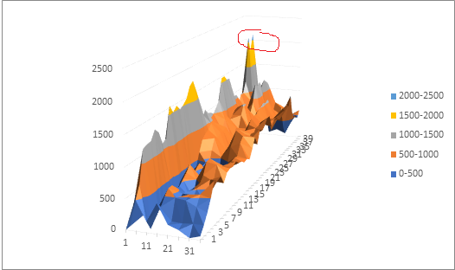

Net_profit – Min_long_hold & Sample_size

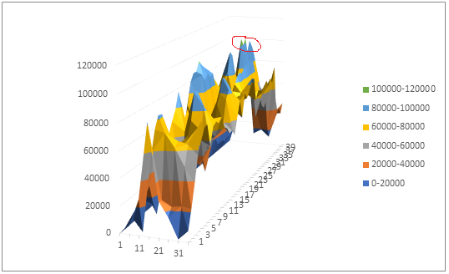

Max Drawdown – Min_long_hold & Sample_size

Net_profit – Min_short_hold & Sample_size

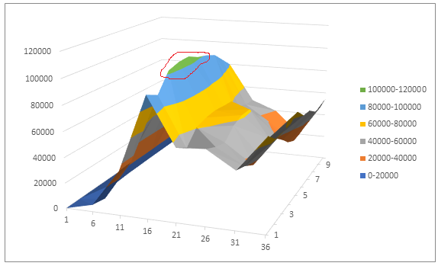

Avg Trade – Min_long_hold & Sample_size

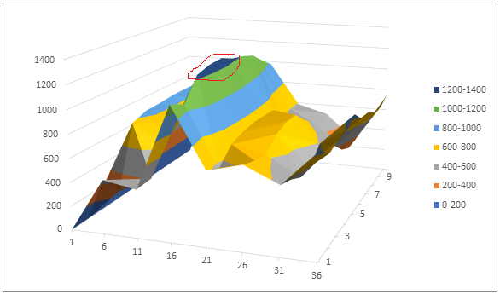

Max Drawdown – Min_short_hold & Sample_size

5. לאחר שתי ההרצות נמצא שערכים האופטימליים הם:

Min_Long_Hold = 34

Min_Shot_Hold = 4

Sample_size = 16

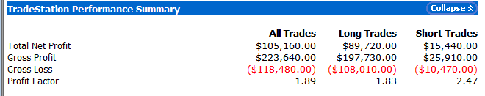להלן התוצאות של דוח הביצועים של האסטרטגיה לאחר האופטימיזציה :

נראה טבלה שממחישה את השינויים שעברה האסטרטגיה:

|  |  |  |
| --- | --- | --- |
|  | **לפני אופטימיזציה** | **אחרי אופטימיזציה** |
| Total net profit | $56,780.00 | $105,160.00 |
| Profit factor | 1.45 | 1.89 |
| Total number of trades | 133 | 83 |
| Total long trades | 85 | 60 |
| Total short trades | 48 | 23 |
| Percent profitable | 55.64% | 61.45% |
| Winning trades | 74 | 51 |
| Return on initial capital | 56.78% | 105.16% |
| Return retracement ratio | 0.60 | 0.61 |
| Max drawdown | 23,630 | 31,630 |
| Net profit as % of drawdown | 240.29% | 332.47% |
| Max shares/contracts held | 1,000 | 1000 |
| Max drawdown as % of initial capital | 23.63% | 31.63% |

ניתן לראות שהעלינו את הרווחים ב 85% שזה המון, אמנם מס הטריידים ירד אבל היחס של טריידים מנצחים , לאחר ההשוואה הזו ניתן להגיד בבירור ששיפרנו את האסטרטגיה.profit factorעלה בכמעט 6%, יש עלייה ב-

האם אלו הערכים הכי טובים? לא יודעים אולי אם נריץ עוד טסטים זה ישתפר.

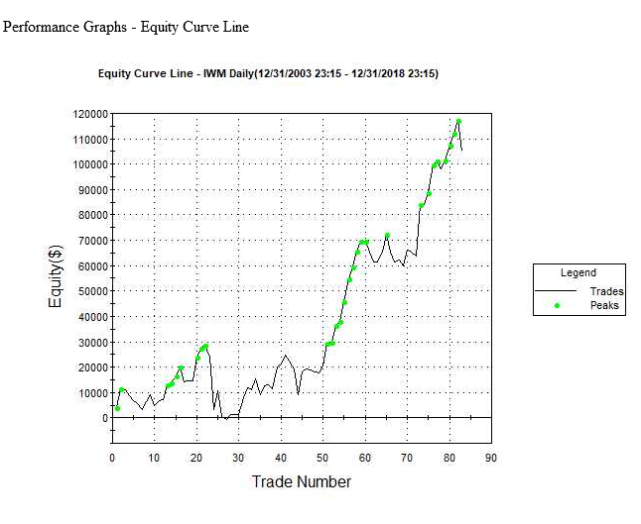

לעומת הגרף הקודם (לפני באופטימיזציה) ניתן לראות שאנחנו כמעט תמיד נמצאים ברווח ולמרות שקצת לא מרווחים טוב בהתחלה אחרי טרייד 45 רואים עלייה יפה וקבועה ברווחים.

.C

6

C_STOPLOSSשהוגדר על ערך אמת, עשינו אופטימיזציה לערך שלו Stop lossשמנו את ה

נראה את הגרף שבנינו:

.a

את האופטימיזציה עשינו על ערכים של 0.1-30 בקפיצות של 0.1 וקיבלנו שהתוצאה הטובה ביותר היא 21.2,

אי אפשר היה להציג את כל הערכים, וראינו שעבור ערכים של פרק זמן 1 הם די דומים אז חיברנו אותם ועשינו להם ממוצע והצגנו אותם פה.

למרות שמוצגים בטבלה ערכים שהם יותר גבוהים מהערך שהמערכת בחרה (21.2) אנחנו ניבחר להישאר עם.b הערך שקיבלנו מהמערכת על מנת לקבל רווח גבוה יותר בשורה התחתונה.

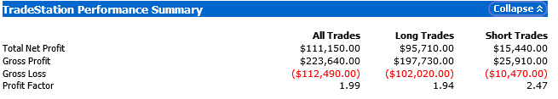דוח וגרף:

|  |  |  |
| --- | --- | --- |
|  | **לפני אופטימיזציה** | **אחרי אופטימיזציה** |
| Total net profit | $105,160.00 | $111,150.00 |
| Profit factor | 1.89 | 1.99 |
| Total number of trades | 83 | 83 |
| Total long trades | 60 | 60 |
| Total short trades | 23 | 23 |
| Percent profitable | 61.45% | 61.45% |
| Winning trades | 51 | 51 |
| Return on initial capital | 105.16% | 111.15% |
| Return retracement ratio | 0.61 | 0.83 |
| Max drawdown | 31,630 | 25,890 |
| Net profit as % of drawdown | 332.47% | 429.32% |
| Max shares/contracts held | 1000 | 1000 |
| Max drawdown as % of initial capital | 31.63% | 23.10% |

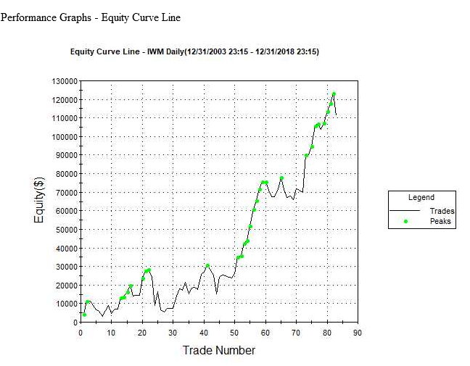ניתן לראות שגם הגדלנו רווחים וגם ההפסדים הכלליים ירדו, נראה השוואה:

. כמו כן רואים בגרףMax Drawdownוירידה ב Profit factorניתן לראות שיפור של 6,000$ ברווחים, עלייה ב –

שיפור בצורת עלייתו ואין אפילו ירידה אחת מתחת לקו ההפסדים.

.c

לפני:

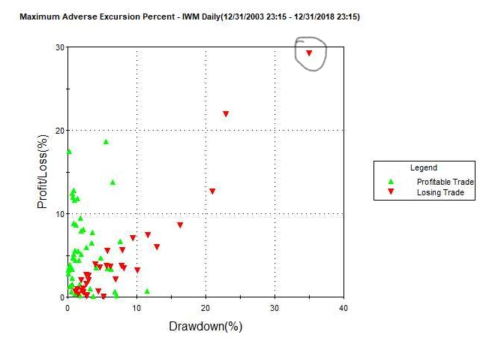

אחרי:

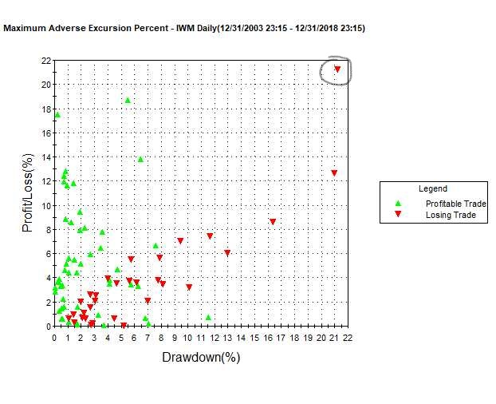

Stoploss , אפשר להבחין שאחרי שילוב המשתנה של ה Drawdown נשים לב שהגרף הוא לפי אחוזי

יש פחות מסחר הפסדי, לכן זה מבטיח שלאורך השנים נרוויח יותר.

השאלה שיש עדיין פוזיציות עם הפסד גדול יותר מהערך שהפסדנו נשאלה בתור שאלת אתגר אחרי הרצאה 10, הסיבה שזה קורה היא שהגרף אינו רציף, כלומר המסחר לא נעשה באופן רציף, ולכן יכול לקרות מצב שבפתיחת המסחר ביום שלאחר שנסגר חלה ירידה משמעותית ולא היה אפשרי לעצור זאת. למרות זאת האסטרטגיה הראתה שיפור ביצועים.

.D

.a7

TRAILSTOP2 and TRAILSTOP2_THDהתבקשנו להריץ אופטימיזציה על ערכי

1-20 עם קפיצות של 1 TRAILSTOP2בחרנו עבור

את 0-5 עם קפיצות של 0.05TRAILSTOP2_THDועבור

עבור הערך הראשון זה נבחר על מנת לשמור על טריידים עם ערכים גבוהים ועבור הערך השני על מנת לא להגביל את הרווח מהטריידים שהתבצעו.

הערכים האופטימליים שהתקבלו הם:

TRAILSTOP2 = 1, TRAILSTOP2_THD = 4.45.

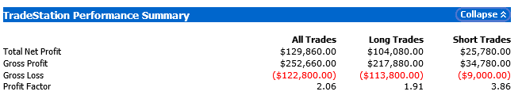נציג את הגרפים:

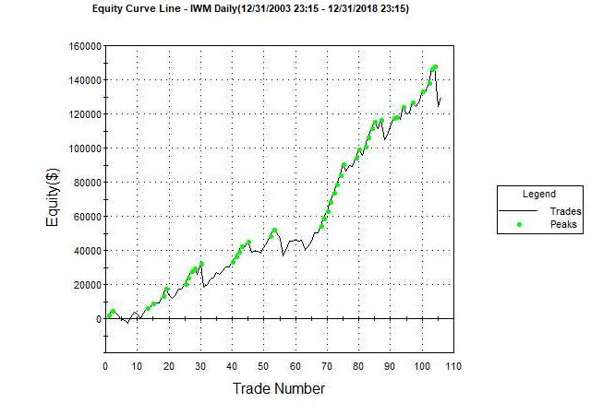

|  |  |  |
| --- | --- | --- |
|  | **לפני אופטימיזציה** | **אחרי אופטימיזציה** |
| Total net profit | $111,150.00 | $129,860.00 |
| Profit factor | 1.99 | 2.06 |
| Total number of trades | 83 | 106 |
| Total long trades | 60 | 76 |
| Total short trades | 23 | 30 |
| Percent profitable | 61.45% | 67.92% |
| Winning trades | 51 | 72 |
| Return on initial capital | 111.15% | 129.86% |
| Return retracement ratio | 0.83 | 1.57 |
| Max drawdown | 25,890 | 28,400 |
| Net profit as % of drawdown | 429.32% | 457.25% |
| Max shares/contracts held | 1000 | 1000 |
| Max drawdown as % of initial capital | 23.10% | 28.40% |

, כמו כן יש עלייה במספר Profit factor כפי שניתן לראות יש עלייה משמעותית הרווח הסופי ועלייה קטנה ב

הטריידים שבוצעו ואף עלייה ביחס הטריידים שניצחנו בהם בעצם הפרמטרים השתפרו כמעט בכל מדד שבחנו , שהוא עלה אבל זה זניח בהשוואה לרווח שקיבלנו 18,710$.Max drawdownחוץ מהממד של

8.

, במקום המנגנון של הסעיף הקודם, קיבלנו ערך אופטימלי 19.Profit Targetהתבקשנו להכניס את מנגנון ה

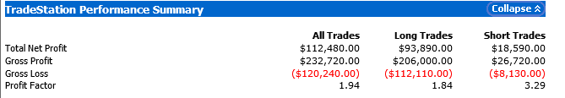, אבל ירדו משמעותית מהסעיף הקודם, להלן התוצאות:Cהרווחים אמנם עלו במעט בהשוואה לסעיף

:Cסעיף

הקודם: נראה את הגרף של הסעיף

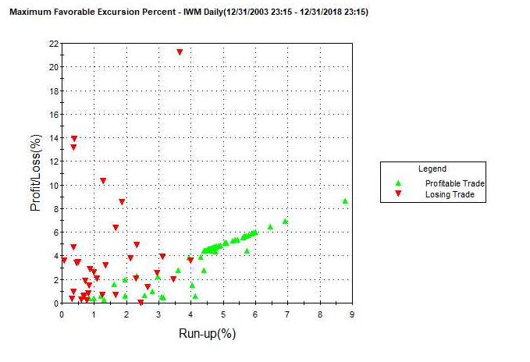

ואת של הסעיף הזה:

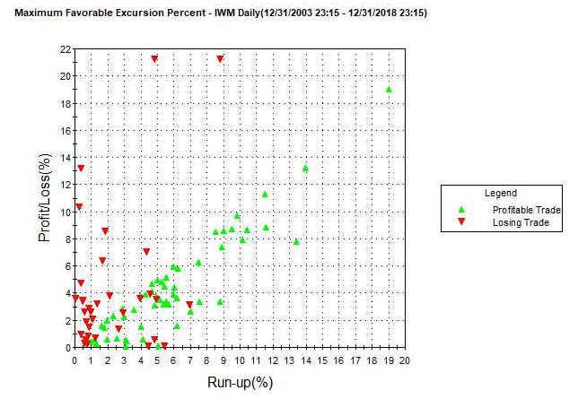

כפי שניתן לראות מהגרפים בסעיף הקודם עשינו הרבה יותר טריידים וגם הטריידים האלו נשארו יותר זמן במערכת, כלומר היו טריידים שהרווחנו עליהם יותר 19% אבל בגלל מטרת הרווח שלנו בסעיף הזה יצאנו ישר כשהגענו לאחוז הרווח שרצינו.

לא ניתן להסיק לגבי יעילות המנגנון הזה מהגרפים כי אמנם במקרה זה היו טריידים שעברו את סף הרווח שהגדרנו, אבל יכול להיות מצבים שבהם אחרי ההגעה ליעד תהיה ירידה משמעותית ושם המנגנון הזה יבוא לידי ביטוי יותר טוב.

.E

כמובן שנבחר את הגרסה של סעיף 7.